Plano de Garantia da Qualidade

Relatório de Teste de Usabilidade de Sistema Web

Arlen Abtibol, Geovana Vincensi, João Reis, Tabatha Martins

Versão 1.0

Curitiba, 09/2026

Comprometimento

Responsabilidade | Nome | Data | Assinatura
Responsável pelo Projeto | Bernardo Fadel | 27/08/2026 | 
Responsável pelo Projeto | Adriano Barbosa | 27/08/2026 | 
Responsável pelo Projeto | João Augusto | 27/08/2026 | 
Responsável pelo Projeto | Matheus Alberti | 27/08/2026 | 
RQ (Representante da Qualidade) | Arlen Abtibol | 27/08/2026 | 
RQ (Representante da Qualidade) | Geovana Vincensi | 27/08/2026 | 
RQ (Representante da Qualidade) | João Victor dos Reis | 27/08/2026 | 
RQ (Representante da Qualidade) | Tabatha Aita Martins | 27/08/2026 | 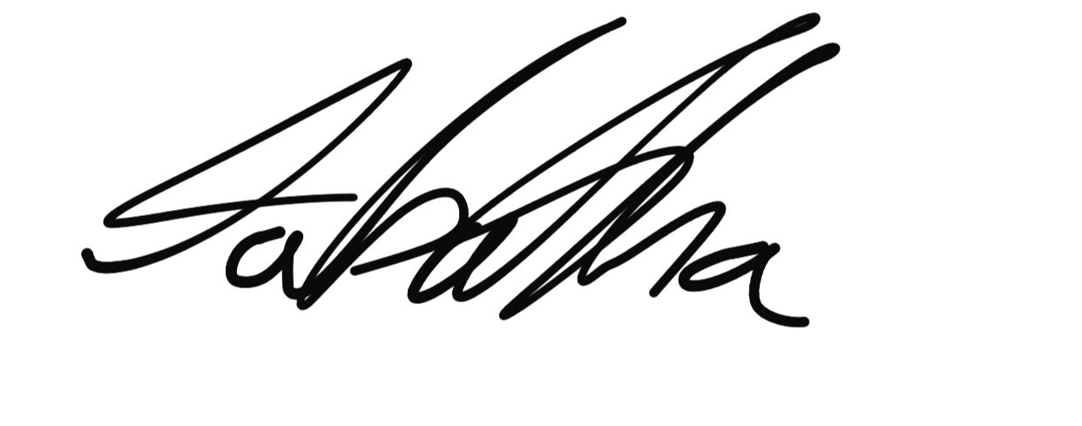
Índice

1. Introdução 2
2. Documentação, Padrões e Diretrizes 3
3. Itens a Serem Avaliados 4
4. Plano de Avaliações 4
5. Registros de Qualidade 5
6. Definição das Não-Conformidades 5
7. Processo de escalonamento 6

1. Introdução

1.1 Objetivo

O objetivo deste Plano de Garantia da Qualidade é definir as atividades que serão realizadas pela equipe avaliadora durante o processo de auditoria do Relatório de Teste de Usabilidade do sistema web AliExpress. A auditoria busca verificar se o documento está de acordo com os critérios estabelecidos, permitindo identificar, registrar e acompanhar possíveis não conformidades.

1.2 Visão Geral

Este plano contempla, na seção 2, a documentação, padrões e diretrizes utilizadas no decorrer do Relatório de Teste de Usabilidade de Sistema Web AliExpress. É apresentado o nome e a versão dos documentos utilizados.
A seção 3 apresenta os artefatos do Relatório de Teste de Usabilidade de Sistema Web AliExpress que serão alvo de auditorias de qualidade.
A seção 4 trata do plano de avaliações, ou seja, o cronograma para a realização de auditorias no Relatório de Teste de Usabilidade de Sistema Web AliExpress incluindo o método de auditoria e o nome do(s) auditores.
Na seção 5 é informado onde serão armazenados os registros da qualidade para o Relatório de Teste de Usabilidade de Sistema Web AliExpress.
Na seção 6 estarão determinadas as diretrizes de gravidade e complexidade das Não Conformidades e, na seção 7, o processo de escalonamento que deverá ser seguido pelo projeto avaliado.

2. Documentação, Padrões e Diretrizes

Esta seção apresenta a documentação, os padrões e as diretrizes utilizados como referência para o planejamento e a execução da auditoria do Relatório de Teste de Usabilidade do sistema web AliExpress. Esses documentos serão a base para estabelecer os critérios de avaliação do artefato selecionado.

Documento | Versão
Template_Relatorio_de_Teste_de_Usabilidade.docx | Versão 1.0
Template_Plano_de_Garantia_da_Qualidade.doc | Versão 1.0
Especificacao_do_Trabalho_de_Auditoria.pdf | Versão 1.0
Exemplo_Comunicacao_NC.pdf | Versão 2.0
Template_Solicitacao_Resolucao_Nao_Conformidade_Versao_1.0.docx e .pdf | Versão 1.0
Repositório de documentos de referência | Repositório GitHub
Observação: Para fins de controle da auditoria, os documentos que não apresentam identificação de versão foram considerados como versão 1.0.

3. Itens a Serem Avaliados

Este tópico apresenta o documento do projeto de teste de usabilidade do sistema web AliExpress que será objeto de avaliação, bem como seu local de armazenamento.

Documento | Local de Armazenamento | Versão
Relatório_de_Teste_de_Usabilidade_AliExpress_Versao_Recebida.pdf | Repositório GitHub – Artefato Auditado | Versão 1.0

4. Plano de Avaliações
A avaliação será realizada por meio de revisão documental e aplicação de checklist, considerando a rastreabilidade entre objetivos, ações, resultados, evidências, análise e conclusão.Cada critério será respondido como Sim, Não ou Não se Aplica. O percentual de aderência será calculado e atualizado à medida que os critérios forem preenchidos, considerando somente os itens avaliados e aplicáveis. Cada não conformidade identificada será registrada com a respectiva seção ou página, evidência, responsável, gravidade, complexidade, prazo para resolução e resultado da reavaliação.

Artefatos Avaliados | Data da Avaliação | Auditor
Relatório de Teste de Usabilidade de Sistema Web AliExpress | 03/09/2026 | Arlen Abtibol, Geovana Vincensi, João Victor dos Reis e Tabatha Aita Martins

5. Registros de Qualidade
Os Registros das auditorias de Qualidade para o Projeto Relatório de Teste de Usabilidade de Sistema Web AliExpress serão armazenados no endereço: Acesso aos registros de qualidade no GitHub.
Os checklists serão armazenados na subpasta 01_Checklists; os documentos preenchidos para comunicação das Não Conformidades, na subpasta 02_Nao_Conformidades; as evidências dos e-mails enviados, na subpasta 03_Evidencias_de_Email; e os registros referentes ao escalonamento, na subpasta 04_Escalonamentos.

6. Definição das Não-Conformidades
Toda não conformidade deverá receber um identificador, descrição objetiva, seção ou página afetada, evidência, responsável pela correção, gravidade, complexidade, prazo, status e responsável pela verificação. Os status utilizados serão: Aberta, Em correção, Corrigida, Escalonada, Verificada e Encerrada.
A equipe avaliada será responsável pela correção das Não Conformidades identificadas, enquanto a equipe avaliadora será responsável pelo registro, acompanhamento e verificação das correções. Cada Não Conformidade será registrada individualmente com base no Template de Solicitação de Resolução de Não Conformidade – Versão 1.0, elaborado pela equipe com base no modelo fornecido pela professora, e o documento preenchido será anexado ao e-mail de comunicação.
Neste trabalho, a equipe definiu que a complexidade das Não Conformidades será classificada como baixa, média ou alta, enquanto a gravidade será classificada como média ou alta. O prazo para resolução será definido conforme a combinação desses dois critérios, de acordo com a tabela a seguir.
Complexidade | Gravidade | Tempo de Resolução
baixa | média | 35 minutos
baixa | alta | 50 minutos
média | média | 1 hora e 30 minutos
média | alta | 2 horas
alta | média | 1 dia útil
alta | alta | 2 dias úteis

7. Processo de escalonamento
No caso de uma Não Conformidade não ser resolvida pela equipe avaliada dentro do prazo estabelecido, ela deverá ser escalonada para a professora Kelly Bettio por meio do endereço de e-mail kelly.bettio@pucpr.edu.br. A comunicação e o registro do escalonamento deverão seguir o Template de Solicitação de Resolução de Não Conformidade – Versão 1.0, elaborado pela equipe, com o respectivo documento preenchido anexado ao e-mail.

